From: CELIMED Brno <brno@celimed.cz>
Sent: Monday, November 18, 2024 8:53 AM
To: X <X@szzkrnov.cz>
Subject: FW: Objednávka
Importance: High

Dobrý den,

Děkuji za objednávku, dnes zboží odesíláme.
V příloze posílá prohlášení o shodě a návod v českém jazyce.

S pozdravem a s přáním pěkných dní

X
fakturace, pobočka Brno

CELIMED s.r.o.
zastoupení OMRON a SD BIOSENSOR pro ČR

t.č. X
brno@celimed.cz

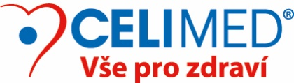obchodní zastoupení Omron, Famidoc, SD Biosensor inc.,Gymy pro Českou republiku
a autorizovaný servis uvedených značek pro ČR
Sociální péče 3487/5a
400 11 Ústí nad Labem

From: X <X @szzkrnov.cz>
Sent: Friday, November 15, 2024 9:51 AM
To: CELIMED Brno <brno@celimed.cz>
Subject: Objednávka
Importance: High

Dobrý den,
Posílám objednávku na 5 ks inhalátoru NE-U780 pro naši nemocnici.
Viz příloha.
Prosím o potvrzení objednávky za účelem zveřejnění v registru smluv.

Hezký den

X
Vedoucí oddělení zdravotnické techniky

Sdružené zdravotnické zařízení Krnov, p.o.
mobil: +X
e-mail: X@szzkrnov.cz
web: www.szzkrnov.cz


Zvažte, prosím, zda je nutno tuto zprávu vytisknout: Šetřeme naše životní prostředí!

